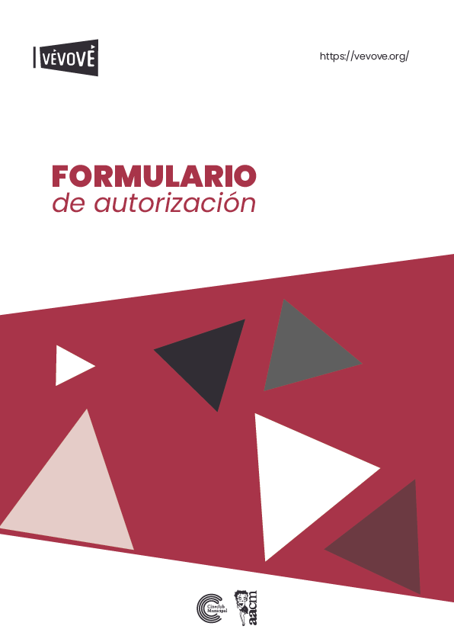

Córdoba, año 2024

FORMULARIO DE AUTORIZACIÓN
Atte:
Asociación de Amigos del Cineclub Municipal Hugo del Carril
Repositorio digital de la producción cinematográfica de/en Córdoba VÉVOVÉ

Por medio de la presente, quien suscribe, ……………………………………….. DNI Nro. ………………………., manifiesto bajo declaración jurada ser único titular de la obra titulada ……………………………….., dirigida por …………………………………., y en tal carácter autorizo irrevocablemente a la ASOCIACIÓN DE AMIGOS DEL CINECLUB MUNICIPAL HUGO DEL CARRIL, a exhibir la precitada obra audiovisual por la plataforma de video a demanda denominada VÉVOVÉ.
La presente autorización de exhibición se realiza a título gratuito, sin exclusividad, tanto para el territorio argentino como el extranjero y tendrá vigencia hasta que al menos una de las dos partes involucradas decida darla de baja de manera explícita.
Declaro asimismo que la mencionada obra, cuya emisión se autoriza por la presente, no viola derechos autorales de terceros y se halla libre de cualquier contingencia relacionada con su contenido, título, formato y autoría, exonerando a la ASOCIACIÓN DE AMIGOS DEL CINECLUB MUNICIPAL HUGO DEL CARRIL de cualquier reclamo al respecto.

FIRMA

ACLARACIÓN DNI

